Государственное автономное профессиональное
образовательное учреждение
«Кузбасский музыкальный колледж»

ПРОТОКОЛ

г. Кемерово,
17.12.2025г.

заседания членов жюри
Региональной открытой олимпиады
по чтению хоровых партитур, посвященной
110-летию со дня рождения Георгия Свиридова

Присутствовали: (заочно)
Париман Александр Александрович, председатель жюри, доцент, заслуженный артист РФ, заведующий кафедрой дирижирования Новосибирской государственной консерватории имени М.И. Глинки, г. Новосибирск;
Казанцев Михаил Вячеславович, заведующий кафедрой хорового дирижирования и вокального искусства Института искусств и культуры Томского государственного университета, г. Томск;
Бигеева Ольга Валерьевна, преподаватель высшей квалификационной категории, председатель цикловой методической комиссии «Хоровое дирижирование» Кузбасского музыкального колледжа, г. Кемерово.
Секретарь: Мамонтова Наталья Анатольевна, методист
ГАПОУ «Кузбасский музыкальный колледж».

Повестка заседания: подведение итогов Региональной открытой олимпиады по чтению хоровых партитур, посвященной 110-летию со дня рождения Георгия Свиридова.
Слушали: Бигееву О. В. – о результатах конкурсных прослушиваний. На конкурс подано 24 заявки: категория А (студенты 1-2 курсов) – 10; категория В (студенты 3-4 курсов) - 14. География участников: г. Кемерово - 7 чел., г. Новокузнецк - 4 чел., г. Красноярск – 3 чел., г. Абакан – 4 чел., г. Краснодар – 1 чел., г. Минск, Республика Беларусь – 4 чел., г. Арзамас – 1 чел.
Постановили: наградить следующих участников конкурса:

- Дипломом Лауреата I степени:

Категория А (студенты 1-2 курсов):

- Опольская Мария Григорьевна, Республиканская гимназия-колледж при Белорусской государственной академии музыки, г. Минск, Республика Беларусь, преподаватель Кунцевич Светлана Сергеевна;
- Лю Антон, Республиканская гимназия-колледж при Белорусской государственной академии музыки, г. Минск, Республика Беларусь, преподаватель Ижик Ольга Владимировна.

Категория В (студенты 3-4 курсов):

- Тайфур Арина Кирилловна, КГБПОУ «Красноярский колледж искусств имени П.И. Иванова-Радкевича», преподаватель Харьянова Светлана Анатольевна;
- Дресвянская Полина Андреевна, КГБПОУ «Красноярский колледж искусств имени П.И. Иванова-Радкевича», преподаватель Чернобельская Людмила Григорьевна;
- Ванин Георгий Михайлович, ГБПОУ Краснодарского края «Краснодарский музыкальный колледж им. Н.А. Римского-Корсакова», преподаватель Мальцева Татьяна Александровна.

- Дипломом Лауреата II степени:

Категория А (студенты 1-2 курсов):

- Липаткина Полина Александровна, ГБПОУ РХ «Хакасский колледж искусств», г.Абакан, преподаватель: Соколова Екатерина Андреевна;
- Золотухина Глафира Александровна, ГАПОУ «Кузбасский музыкальный колледж», г.Кемерово, преподаватель Бигеева Ольга Валерьевна.

Категория В (студенты 3-4 курсов):

- Пискур Сергей Артемович, ГАПОУ «Кузбасский колледж искусств», г.Новокузнецк, преподаватель Липовой Сергей Алексеевич;
- Александрова Екатерина Владимировна, ГАПОУ «Кузбасский музыкальный колледж», г.Кемерово, преподаватель Трубицина Юлия Юрьевна;
- Конева Алиса Евгеньевна, ГАПОУ «Кузбасский музыкальный колледж», г.Кемерово, преподаватель Трубицина Юлия Юрьевна;
- Потояло Елизавета Игоревна, ГАПОУ «Кузбасский музыкальный колледж», г.Кемерово, преподаватель Бунтовская Ирина Валерьевна;
- Геллер Полина Дмитриевна, ГАПОУ «Кузбасский музыкальный колледж», г.Кемерово, преподаватель Малашок Елена Ростиславовна;
- Соловей Арсения Андреевна, Минский государственный музыкальный колледж им. М.И. Глинки, г. Минск, Республика Беларусь, преподаватель Кашуро Николай Александрович;
- Мшенецкая Вера Руслановна, ГБПОУ РХ «Хакасский колледж искусств», г.Абакан, преподаватель Соколова Екатерина Андреевна.

- Дипломом Лауреата III степени:

Категория А (студенты 1-2 курсов):

- Худякова Светлана Александровна, КГБПОУ «Красноярский колледж искусств имени П.И. Иванова-Радкевича», преподаватель Верхотурова Дарья Михайловна;
- Малышев Дмитрий Артурович, Учреждение образования «Минский государственный колледж искусств», г.Минск, Республика Беларусь, преподаватель Щемелёва Татьяна Николаевна;
- Волкова Полина Дмитриевна, ГБПОУ РХ «Хакасский колледж искусств», г.Абакан, преподаватель Соколова Екатерина Андреевна.

Категория В (студенты 3-4 курсов):

- Потапова Алина Владиславовна, ГАПОУ «Кузбасский колледж искусств», г. Новокузнецк, преподаватель Липовая Ольга Ефимовна;
- Князева Алёна Александровна, ГАПОУ «Кузбасский колледж искусств», г.Новокузнецк, преподаватель Юдина Елена Владимировна.

- Дипломант I степени:

Категория А (студенты 1-2 курсов):

- Лазарева Ульяна Александровна, ГБПОУ «Арзамаский музыкальный колледж», г.Арзамас, преподаватель Чкалова Майя Иринарховна.

- Дипломант II степени:

Категория А (студенты 1-2 курсов):

- Коробкова Полина Андреевна, ГАПОУ «Кузбасский музыкальный колледж», г.Кемерово, преподаватель Бунтовская Ирина Валерьевна.

Категория В (студенты 3-4 курсов):

- Кальнишенко Любовь Андреевна, ГБПОУ РХ «Хакасский колледж искусств», г.Абакан, преподаватель Соколова Екатерина Андреевна;
- Щербатых Карина Викторовна, ГАПОУ «Кузбасский колледж искусств», г.Новокузнецк, преподаватель Юдина Елена Владимировна.

- Дипломант III степени:

Категория А (студенты 1-2 курсов):

- Максименко Илья Юрьевич, ГАПОУ «Кузбасский музыкальный колледж», г.Кемерово, преподаватель Бунтовская Ирина Валерьевна.

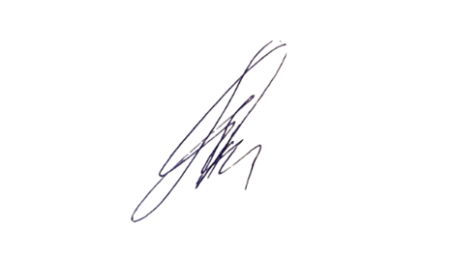

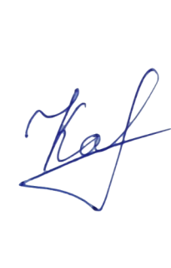
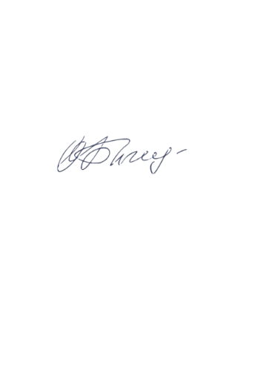
Председатель жюри А. А. Париман

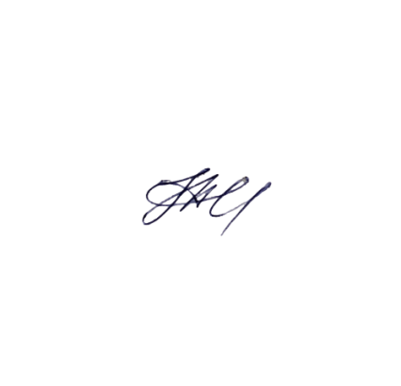
Члены жюри: М. В. Казанцев

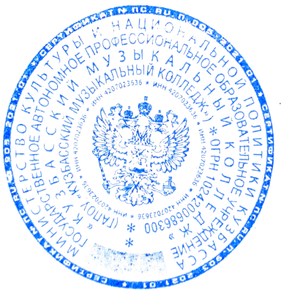
О. В. Бигеева

Секретарь: Н. А. Мамонтова
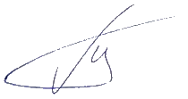

Директор колледжа П. А. Гимадеев

